**СП «Детский сад Аленушка» ГБОУ СОШ им.М.К.Овсянникова с.Исаклы**

**Сценарий праздника в разновозрастной старшей группе.**

**«Мы – будущие защитники Отечества»**

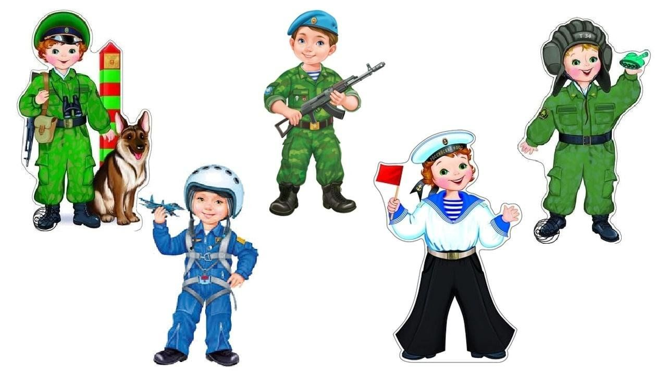

**Подготовила: Почитаева Раиса Геннадьевна**

**Марш «Служить России»** *вход, в руках флажки.*

**Ведущая:** Ребята, скоро вся страна будет отмечать очень важный праздник – День Защитника Отечества.

Когда лежит на речках лед,

И вьюга мчится вдаль.

Чудесный праздник нам несет

Задумчивый февраль.

Наступит праздник всех солдат,

Защитников, бойцов.

Поздравить каждый будет рад

И дедов, и отцов.

А ещё поздравлям наших мальчиков – будущих защитников Отечества!

***Идут к стульчикам не садятся***

*Дети читают стихи:*

**1 ребенок**

Папин праздник – главный праздник всех мальчишек и мужчин.  
И поздравить пап любимых  
мы сегодня так спешим!

**2 ребенок**

Мы мечтаем, мы мечтаем,

Что, когда мы подрастем,

Пехотинцами мы станем

**3 ребенок**

И во флот служить пойдем.

Его обниму я

И тихо шепну:

Мой папочка, я тебя

Крепко люблю!

**4 ребенок**

Трубы громкие поют. Нашей армии….  
**Дети:** Салют! (машут флажками)

На планете мир и труд,  
Нашей армии  
**Дети:** Салют!

Мы пришли сегодня в сад

Начинаем свой парад.

**Ведущая** : Ну как мальчики выходите дружно нам спляшите

**Танец мальчиков моряков**

*Стихи:*

**5 ребенок**

Чтоб была Отчизна  
Твердой, как гранит,  
Армия родная  
На посту стоит.  
**6 ребенок**

Самолеты в небе,  
В море корабли  
Стерегут просторы  
Русской земли.

**Ведущая :**А сейчас ребята исполнят веселые частушки

1. Пропоем мы вам частушки,

Просим не смеяться.

Мы артисты молодые –

Можем застесняться.

1. Я папулечку люблю,

Как конфетку сладкую.

Его ничем не заменю,

Даже шоколадкою.

3. А мой папа всех добрей,

     Любит всех моих друзей.

     Кашу манную нам сварит,

     Мыть посуду не заставит!

1. А мой папа просто класс!

Скоро выкупит КамАз,

Будет он меня катать

И научит управлять.

1. Мне за дедом не угнаться

На лыжне и на катке.

Обливается водою

Он зимой на ветерке.

1. Милые папулечки,

Наши дорогулечки!

От души вас поздравляем,

Всего лучшего желаем!

Все частушки перепели,  
Да, вот так мы хороши!  
Вы похлопайте дружнее,  
Мы старались от души!

**Ведущая:**  
Давайте поиграем и посмотрим, а какие сильные и ловкие и меткие у нас растут ребята.

Чтобы сильным быть всегда,

Поможет нам военная игра!  
**♫ 005 «Меткие стрелки**».

*В эстафете участвуют две команды по 8 человек. Каждый ребёнок держит в руках снаряд для метания.*

**Ведущая:** С виду вам напомнит лодку  
Головной убор… Пилотка

**♫ 006 «Перенеси патроны»** (в ложке)  
2 команды соревнуются, переносят в ложке маленькие мячи. Кто быстрее и не растеряет патроны  
(жюри подводит итоги)

**ребенок**

Меткий глаз – залог успеха,

Скажет нам солдат любой,

Чтоб желанная победа

Завершила правый бой.

**♫ 007 «Проведи машину по минному полю» игра для пап**

*Провести детскую машину за веревочку, объезжая кегли. Сбивать кегли нельзя. Кегли – это мины. Ребенок везет детскую машину, объезжая кегли. Дойдя до ориентира, ребенок передает машину взрослому, и он везет машину обратно. Побеждает та команда, которая быстрее поменяется местами*

**Ведущая**: Сейчас я предлагаю поиграть в игру, которая называется **«Сигнальщики»**

На праздник я его несу.

Я с ним шагаю и пою.

Догадался, мой дружок?

Это праздничный… **Все:** флажок

**ребенок**

Вот флажки — четыре цвета

Нам игра знакома эта,

Флаг я желтый подниму-

Всех похлопать попрошу.

Флаг зеленый подниму-

Всех потопать попрошу.

Синий – будем мы молчать.

Красный — все **«Ура!»** кричать.

**♫ 009** (Игра проводиться 3 раза)

**Ведущий**:  
Вот и кончились наши состязания  
И желаем на прощание  
Пусть пулеметы не строчат  
И пушки грозные молчат  
Пусть в небе не клубится дым,  
Пусть небо будет голубым.

**♫ 011 «Наша армия самая сильная» -** выход.